Ski Juwel Alpbachtal Wildschönau bestätigt Spitzenposition für Familien
Skiresort.de, das weltweit größte Testportal für Skigebiete, zeichnet das Tiroler Skigebiet zum zweiten Mal in Folge als Testsieger in der Kategorie „Familien & Kinder“ aus!

Alpbachtal / Wildschönau – Das Ski Juwel Alpbachtal Wildschönau zählt auch im Jahr 2026 zu den ausgezeichneten Familienskigebieten der Alpen. Das weltweit größte Testportal für Skigebiete, Skiresort.de, hat das Skigebiet im Herzen Tirols zum zweiten Mal in Folge als Testsieger in der Kategorie „Familien & Kinder“ ausgezeichnet. Die Auszeichnung bestätigt die kontinuierliche Weiterentwicklung des Familienangebots und den konsequenten Fokus auf Qualität, Komfort und gemeinsame Wintererlebnisse.

Die jährlich vergebenen Testsieger-Auszeichnungen von Skiresort.de gelten seit 1998 als eine der bedeutendsten Qualitätsauszeichnungen der internationalen Wintersportbranche. Die Bewertungen basieren auf unabhängigen Tests und einem umfassenden Kriterienkatalog, bei dem zahlreiche Bereiche eines Skigebiets – von der Infrastruktur über Serviceleistungen bis hin zum Angebot für Familien – bewertet werden.

Familienfreundlichkeit mit Tradition und Zukunft
Die Auszeichnung zum zweiten Mal in Folge ist Ausdruck einer kontinuierlichen Entwicklung, die das Ski Juwel Alpbachtal Wildschönau seit Jahren verfolgt. Durch laufende Investitionen, die Weiterentwicklung bestehender Angebote und die Schaffung neuer Erlebnisse wird das Familienangebot stetig an die Bedürfnisse der Winterurlauber angepasst.

Familien profitieren von einer Vielzahl an speziell auf Kinder und Anfänger ausgerichteten Bereichen. Dazu zählen unter anderem das Kinderland „Juppi DO“, das „Schatzberg Zwergenland“ und die speziellen Fun- & Actionpisten. Breite Übungspisten, moderne Förderanlagen, professionelle Betreuung durch die Skischulen und familienfreundliche Infrastruktur sorgen für ideale Voraussetzungen für die ersten Schwünge ebenso wie für gemeinsame Skitage mit der ganzen Familie.

„Die Auszeichnung zum zweiten Mal in Folge als Testsieger in der Kategorie ‚Familien & Kinder‘ bestätigt unseren Weg, den wir seit vielen Jahren konsequent verfolgen. Wir entwickeln unser Angebot laufend weiter und investieren gezielt in Bereiche, die Familien einen entspannten, sicheren und abwechslungsreichen Skiurlaub ermöglichen. Besonders freut uns, dass wir mit unserem Angebot Familien begeistern und ihnen gemeinsame Wintererlebnisse ermöglichen können“, erklärt Stefan Leitner, Marketingleiter vom Ski Juwel Alpbachtal Wildschönau..

Ein Wintererlebnis für alle Generationen
Mit 114 Pistenkilometern und 43 modernen Liftanlagen verbindet das Ski Juwel Alpbachtal Wildschönau abwechslungsreiche Wintersporterlebnisse mit der persönlichen Atmosphäre zweier Tiroler Ferienregionen. Neben dem Skifahren sorgen zahlreiche Angebote abseits der Piste – darunter Naturrodelbahnen, der rasante Alpine Coaster „Alpbachtaler Lauser-Sauser“ oder Winterwanderwege – für zusätzliche Urlaubsmomente für Groß und Klein.

Die Auszeichnung als Testsieger 2026 unterstreicht den Anspruch des Ski Juwel Alpbachtal Wildschönau, Familien auch künftig ein hochwertiges, sicheres und abwechslungsreiches Bergerlebnis zu bieten. Gleichzeitig ist sie Motivation, das Angebot kontinuierlich weiterzuentwickeln und den Aufenthalt für Familien noch angenehmer zu gestalten.

Über das Ski Juwel Alpbachtal Wildschönau
Das Ski Juwel Alpbachtal Wildschönau zählt zu den beliebtesten Skiregionen Österreichs und begeistert Wintersportler mit seinem breiten Angebot an perfekt präparierten Pisten, modernen Liftanlagen, einem atemberaubenden Panorama und gemütlichen Hütten. Mit 114 abwechslungsreichen Pistenkilometern gehört das Ski Juwel Alpbachtal Wildschönau zu den größten Skigebieten Tirols und bietet perfekte Bedingungen für Familien, Genussskifahrer und ambitioniertere Skifahrer gleichermaßen. Die vielfach ausgezeichnete Familienskiregion überzeugt mit viel Authentizität, moderner Infrastruktur und einzigartigen Erlebnissen für genussvolle Momente mit den Liebsten.

InfoBOX „ski juwel alpbachtal wildschönau“ www.skijuwel.com

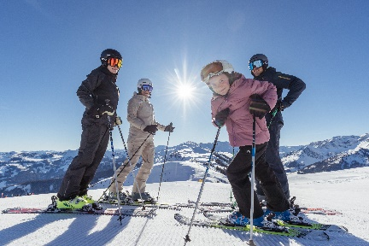
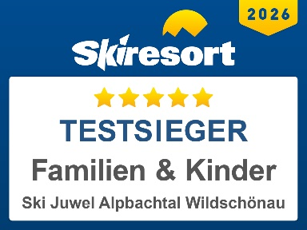
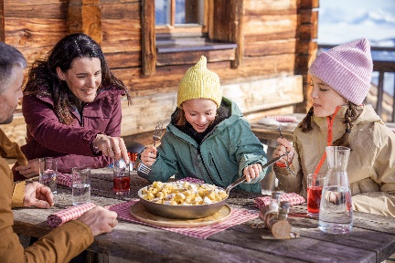
Der rasante Alpine Coaster, Alpbachtaler Lauser-Sauser, ist Sommer & Winter in Betrieb! © Ski Juwel Alpbachtal Wildschönau

Auch abseits der Pisten wird für Familien viel geboten! © Ski Juwel Alpbachtal Wildschönau

Familien fühlen sich im Ski Juwel Alpbchtal Wildschönau besonders wohl! © Ski Juwel Alpbachtal Wildschönau

Kulinarik und Genuss auf einer von 25 Hütten & Bergrestaurants © Österreich Werbung / Christoph Oberschneider

Skiresort.de zeichnet das Ski Juwel Alpbachtal Wildschönau zum zweiten Mal in Folge als Testsieger in der Kategorie „Familien & Kinder“ aus!
Das Ski Juwel Alpbachtal Wildschönau zählt mit 114 Pisten-kilometern, zu den größten Skigebieten Tirols! © Österreich Werbung / Christoph Oberschneider

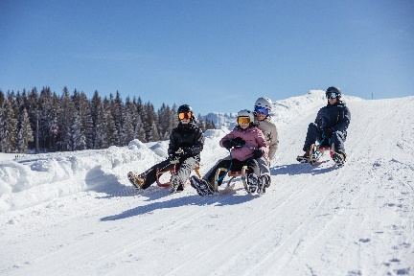
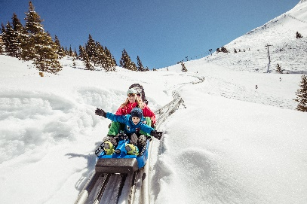
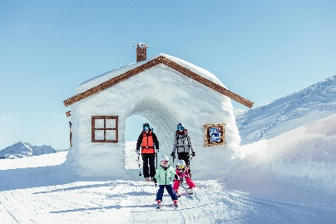

Pressekontakt und Ansprechpartner
Ski Juwel Alpbachtal Wildschönau 4.004 Zeichen
Alpbach 311, 6236 Alpbach Abdruck honorarfrei, Belegexemplar erbeten

Stefan Leitner Lisa Ainberger, MA
Leitung Marketing & Vertrieb Marketing & PR

Mobil: +43 664 8865 3249
Tel.: +43 5336 5233 609 Tel.: +43 5336 5233 641
stefan.leitner@skijuwel.com lisa.ainberger@skijuwel.com
www.skijuwel.com/presse www.skijuwel.com/presse

Mehr Bilder gratis zum Download unter www.skijuwel.com/sujetbilder_winter
© Ski Juwel Alpbachtal Wildschönau

